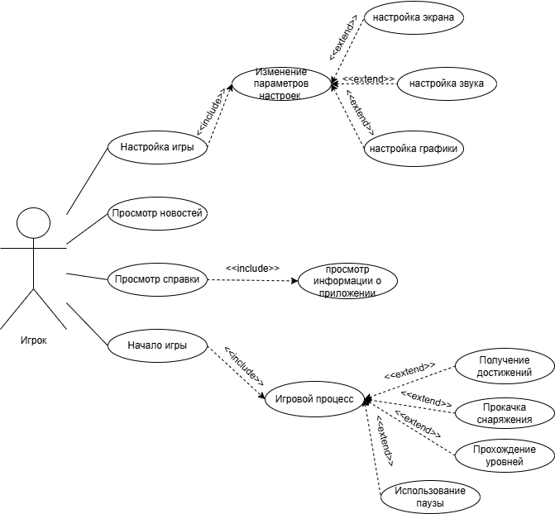Рисунок А.1 –– Диаграмма вариантов использования